浅谈级数中的化归思想
李海燕¹ ，汪世祥²
- 池州学院数学与计算机学院，安徽 池州 247000；2. 桐成市龙河学校，安徽 桐城231460）

摘要：《数学分析》课程中含有很多的数学思想方法，其中化归思想贯穿始终. 本文主要从三个方面讨论了化归的数学思想方法在级数中的应用，并以实例给出说明.
关键词：化归；级数；应用
中图分类号：G633.6
化归思想^{[1]}是数学分析^{[2]}中重要的思想^{[3]}方法之一，化归简单的来说就是复杂的问题简单化，未知的问题已知化，抽象的问题具体化. 化就是转换新的概念，性质或者定理，归就是按照我们的目标归结为已知的概念、性质或者定理，从而将矛盾进行转化. 数学分析的数项级数章节中不少地方体现出这种化归的思想方法，下面我们从三个不同的方面进行阐述.
1 数项级数与数列间的化归
从概念上来说，为了定义数项级数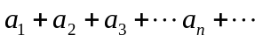无穷个数的和，首先从有限和数的和出发，也就是先求出前项的部分和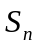. 随着的无限增大，数列是否有极限决定了这无穷个数是否有和，若有和，则的极限称为级数的和. 在给出数项级数的定义时我们实际是将这种无穷个数的和的问题化归为有数列的极限问题.
从性质上来说，由于前面概念的化归，自然地我们将判别级数收敛的Cauchy准则化归为数列的Cauchy准则；以及正项级数收敛的充要条件是部分和数列有上界这个定理化归为数列的单调有界定理.
反之，由Cauchy收敛准则容易得到，若级数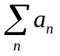收敛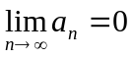，从而也可以将数列极限为0的问题化归为级数收敛的问题.比如：
例1 求下面的极限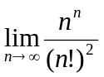.
解 令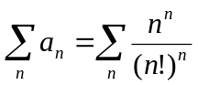，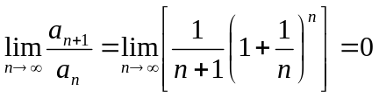，由d^Alembert判别法知收敛，所以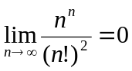.
2 比较判别法的极限形式化归为等价无穷小问题
在正项级数的判别法中,比较判别法的极限形式是我们常常会使用的有效方法之一，即:正项级数与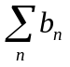,若成立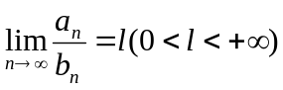，则与
同时敛散，特别的当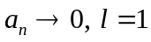时，实际是将矛盾转化为寻找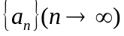的等价无穷小的数列^{[4]}.
例2 判别级数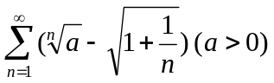的收敛性.
解 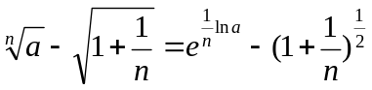
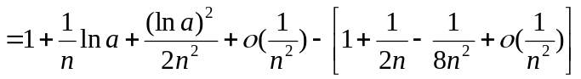
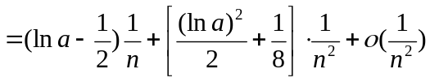.
当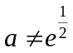时，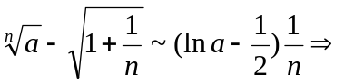级数发散；
当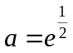时，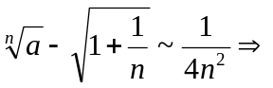级数收敛.
此题可以看出在用泰勒展开寻找其通项的等价无穷小的过程中，同时也判别出这个级数是正项级数，起到事半功倍的效果.
3 一般项级数的Abel判别法化归为无穷积分的Abel判别法
数项级数实质是无穷个离散的数的“和”,而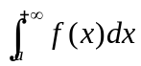可以理解成是可积函数在无穷区间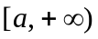“和”的问题， 两者之间有一定的关系. 在正项级数的积分判别法中已经看出，当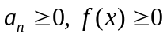且单调递减时，的敛散性化归为已知的问题的敛散性.
一般项级数的Abel判别法定理的证明过程中，往往是先介绍阿贝尔变换和阿贝尔引理，学生往往不容易理解. 下面我们说明在一般项级数的Abel判别法定理证明过程中，我们可以将问题化归为无穷积分的Abel判别法，从而将未知的问题化归为已知的问题，便于理解.
定理（Abel）若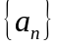为单调有界数列，且级数收敛，则级数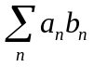收敛.
证明：构造函数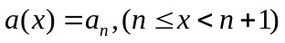，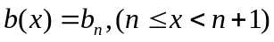. 因为为单调有界数列，知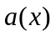在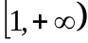为单调有界函数. 设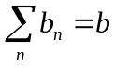，对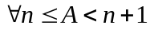，
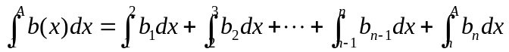
若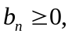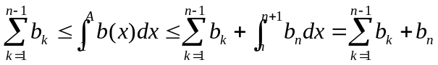;
若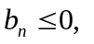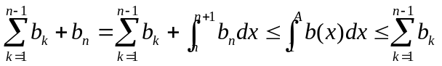，
综上，令，得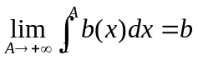，即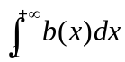收敛. 由无穷积分的Abel判别法知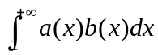收敛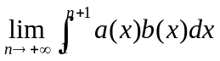
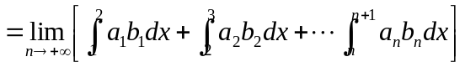
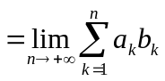存在收敛
化归的思想方法可以说是贯穿整个数学分析的内容,将数学分析中不同章节的知识点串联在一起,让学生对一些定义，性质和定理不是盲目的去记忆，而是从更高的角度更加全面的理解它们.

参考文献：
[1] 华东师范大学数学系. 数学分析[M]( 4版). 北京：高等教育出版社，2010.
[2] 王霞，夏国坤. 高等数学中的数学思想方法的范例教学[J]. 大学数学，2013，29(3):151.
- 肖应雄. 几种思想方法在数学分析教学中的应用[J]. 湖北工程学院学报， 2013，33(3)：
87.
[4] 林源渠，方企勤. 数学分析解题指南[M]. 北京：北京大学出版社，2014.

Superficial discussion on reducton in series
Haiyan Li ¹, Shixiang Wang ²
( 1.College of mathematics and computer science, Chizhou university, Anhui 247000;
2. Longhe school, Tongcheng, Anhui 231460)
Abstract: The course of Mathematical Analysis includes many mathematical thoughs and methods, especially the thought of reduction throughout the whole course. In this paper, the method concerning reduction thought using in series, was discussed from three aspects, accompanied by examples.
Keywords: Reduction; Series; Application

